郑州市人力资源和社会保障局

关于启用河南省专业技术人员继续教育电子证书的通知

各县（市、区）人力资源和社会保障局，市直各单位，各继续教育施教机构：

为积极推进“互联网 继续教育”工作，根据《河南省专业技术人员继续教育证书管理办法》（豫人社办〔2017〕121号）要求，结合我市实际，决定对专业技术人员继续教育（以下简称继续教育）证书实行电子化管理。现就有关事宜通知如下：

    一、电子证书启用有关事项

（一）使用范围：全市企事业单位的专业技术人员。

    （二）启用时间：自2017年9月15日起全市统一启用电子证书，原印制的纸质证书过渡使用至2017年12月31日自行作废。

（三）学时转登：原纸质证书上记录的专业技术人员接受继续教育学时情况按规定程序核定，转移登录“河南省专业技术人员公共服务平台”（原“河南省专业技术人员继续教育信息管理系统”升级版，网址:www.hnzjgl.gov.cn，以下简称“服务平台”），载入专业技术人员电子证书档案继续生效。全市证书转换申报工作按照属地管理、分级实施的原则于2017年11月15日前完成。

证书转换流程：

1. 各用人单位对本单位专业技术人员各年度继续教育完成情况（2013年至2017年）进行检验汇总，以表格形式报送至业务主管部门（见附表1）。

2. 业务主管部门对下属单位的申报结果最终确认后，将加盖公章的纸质申报表及电子版报各级人力资源社会保障行政部门。

3. 县（市、区）人力资源社会保障行政部门汇总完毕后报送市人力资源社会保障行政部门。

（四）证书效用：证书主要记载专业技术人员接受继续教育情况，作为专业技术职务评聘、各类专家选拔、考核评优的必备条件和岗位聘任（聘用）、执业注册等人事管理工作的重要依据。

    二、电子证书发放及管理

（一）实施原则：人力资源社会保障行政部门、市直各单位、各继续教育施教机构统一使用“服务平台”，按照统一监制、全面推广、分级管理的原则实行继续教育电子证书。

（二）证书管理号：电子证书实行一人一证一号，证书管理号（流水号）与本人身份证号一一对应。专业技术人员通过“服务平台”进行注册登记，自动生成证书管理号。

（三）证书打印：专业技术人员将接受继续教育学习情况通过“服务平台”进行学时申报，按规定程序经审核合格后，自动生成加盖市人力资源社会保障行政部门专业技术人员继续教育专用章的电子证书，专业技术人员或用人单位可通过“服务平台”自行打印电子证书。电子证书统一使用A4纸打印（式样见附件2）。

（四）证书查询：人力资源社会保障行政部门、业务主管部门和用人单位可以进行单一证书查询，也可登录“服务平台”选择批量查询。可登录“服务平台”凭证书管理号或身份证号码进行证书查询，也可直接通过扫描电子证书二维码进行证书查询。

三、有关要求

（一）各县（市、区）、市直各单位要充分认识此项工作的重要性，完善配套措施，精心组织，加强协调，积极做好衔接，确保有序推进。

（二）电子证书关系到专业技术人员个人的切身利益，各地、各部门要建立继续教育电子证书管理员制度，指定专人负责做好专业技术人员的注册登记、学时审核、统计查询等日常管理工作，督促本地、本单位专业技术人员及时进行注册登记，确保继续教育信息管理工作规范化、制度化。

各县（市、区）人力资源社会保障行政部门、市直各单位务必于2017年9月12日前将本单位管理员信息（见附件3）报市人力资源和社会保障局专业技术人员处备案。

电子邮箱：[zzsjxjy@163.com](mailto:zzsjxjy@163.com)

附件：1. 专业技术人员继续教育证书转换申报表

          2. 河南省专业技术人员继续教育证书（式样）

          3. 河南省专业技术人员继续教育证书管理员信息备案表

2017年9月6日

附件1

郑州市专业技术人员继续教育证书转换申报表

 单位（盖章）             经办人（签字）                      业务主管部门（盖章）

|  |  |  |  |  |  |  |  |  |
| --- | --- | --- | --- | --- | --- | --- | --- | --- |
| 序号 | 姓 名 | 身份证号 | 单  位 | 业务主管部门 | 年度 | 公需科目培训形式（网络、面授） | 专业课目  培训形式 | 年度审验是否合格 |
|  |  |  |  |  |  |  |  |  |
|  |  |  |  |  |  |  |  |  |
|  |  |  |  |  |  |  |  |  |
|  |  |  |  |  |  |  |  |  |
|  |  |  |  |  |  |  |  |  |
|  |  |  |  |  |  |  |  |  |
|  |  |  |  |  |  |  |  |  |

附件2

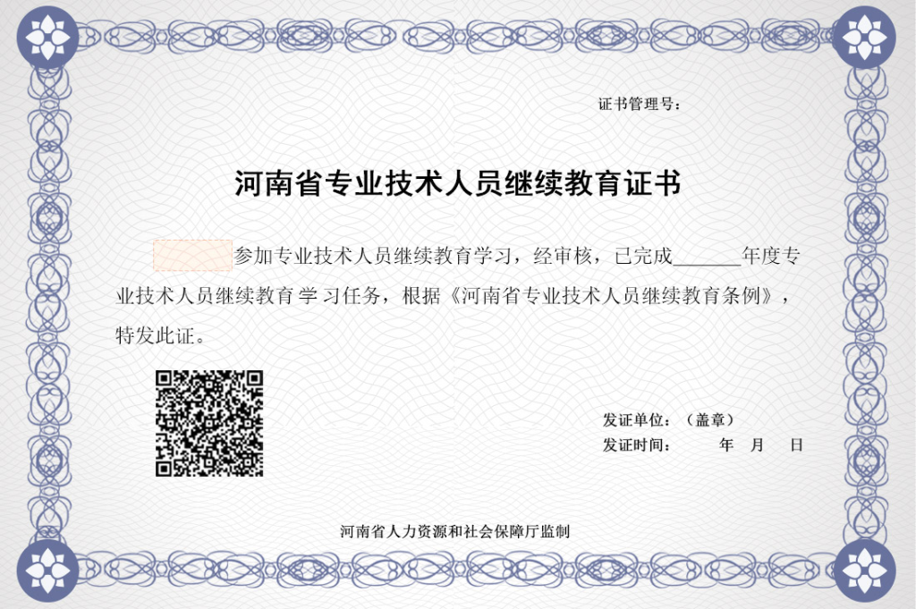附件3

郑州市专业技术人员继续教育证书

管理员信息备案表

|  |  |  |  |  |  |  |
| --- | --- | --- | --- | --- | --- | --- |
| 单位名称 |  | | 业务主管部门 | |  | |
| 单位组织机构代码 | |  | | | | |
| 管理员姓名 |  | | | 性别 | |  |
| 工作部门 |  | | | 职务 | |  |
| 联系电话 |  | | | 传真 | |  |
| 电子信箱 |  | | | 邮编 | |  |
| 邮寄地址 |  | | | | | |
| 管理员职责 | 1.指导所属单位管理员及专业技术人员进行注册登记。  2.审核本单位专业技术人员继续教育学时。  3.制定并报备本单位年度专业技术人员培训计划。  4.做好本单位专业技术人员继续教育信息查询、统计分析等工作。 | | | | | |
| 单位  意见 | （盖章）  　　　　　　　　　年　　月　　日 | | | | | |
| 业务主管  部门意见 | （盖章）  　　　　　　　　　年　　月　　日 | | | | | |
|  |  |  |  |  |  |  |

说明：此表一式二份，一份单位留存，一份报送备案。

 郑州市人力资源和社会保障局办公室          2017年9月6日印发